귀농 가구 현황(가제)

신은총, 박수민, 안수현

인구 문제가 대한민국의 숨통을 죄어 오고 있다. 2017년, 우리나라는 총인구의 14%가 65세 이상인 사회, 즉 ‘고령사회’에 처음으로 발을 내딛었다. 누구도 고령화가 우리 경제의 실질성장률을 저해하는 큰 요인이 될 것을 반박할 수 없을 것이다. 농가 인구 집단은 더욱이 심각하다. 아래 <그림1>과 같이 1999년에 농가인구는 65세 이상 비중이 21.1%로 ‘초(超)고령’ 집단이 되었고, 최근 2018년에는 44.7%로 증가하였다. 그에 따라 농촌 공동화 현상이 심화되고 있으며 실질 농가 인구는 2018년 기준 231만 명으로 이는 전체 국민의 4.5% 밖에 되지 않는다.

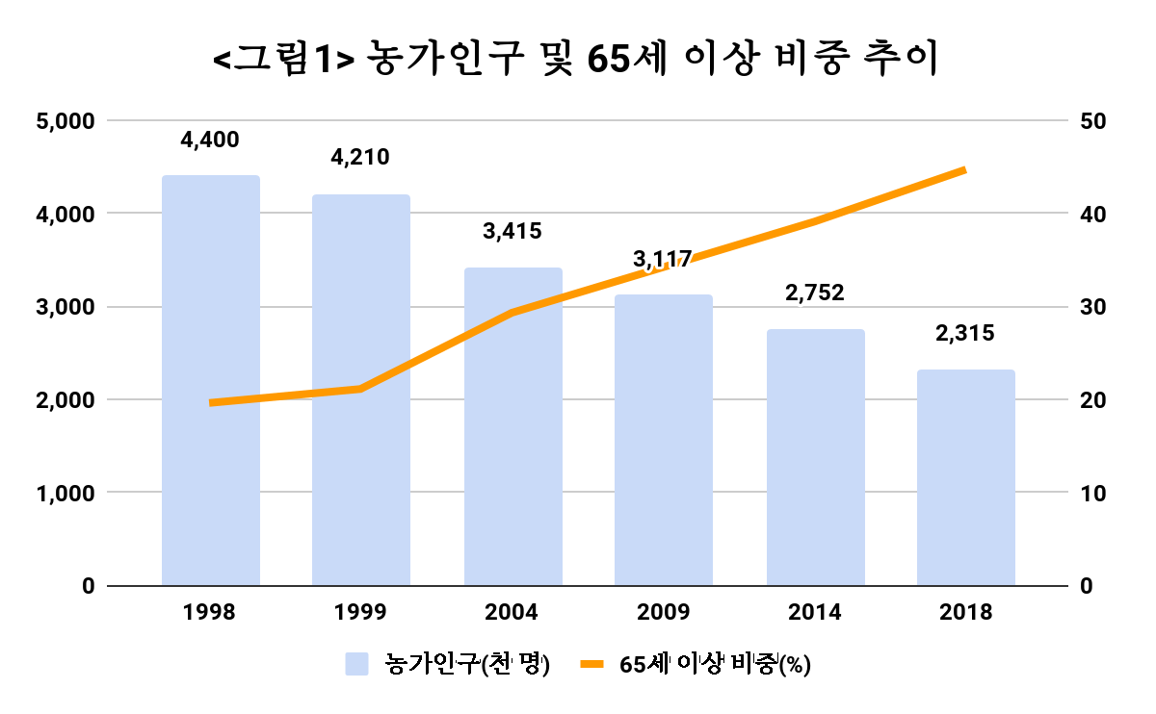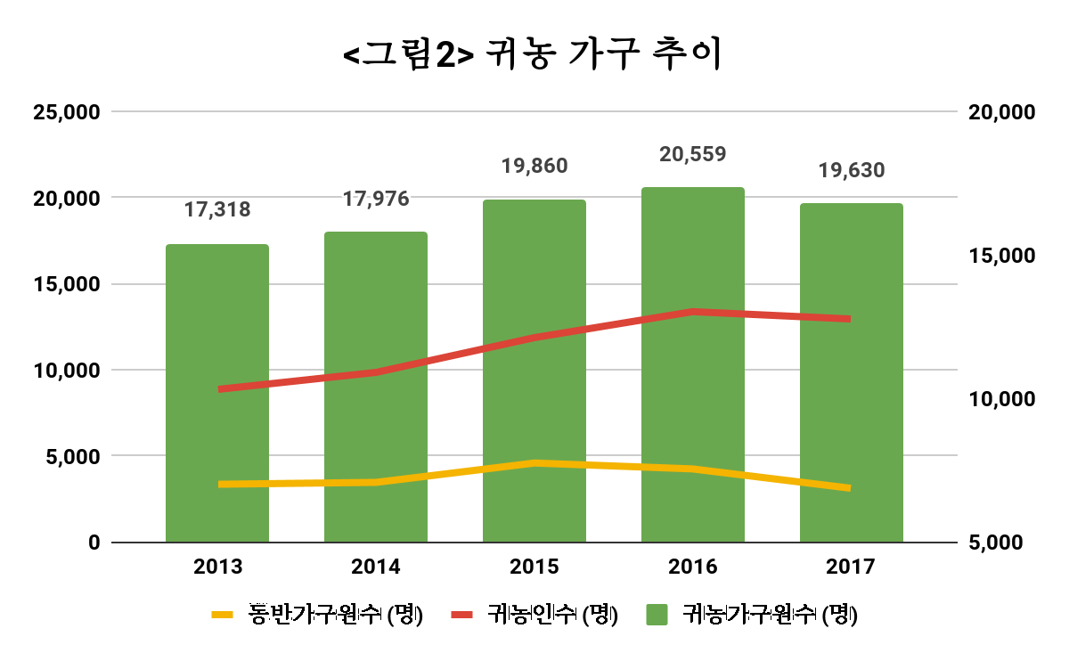

이러한 농촌 초고령화 및 공동화(空洞化) 현상을 제지할 대안 중 하나로서 귀농[1]·귀촌이 대두되었다. <그림2>와 같이 2013년부터 2017년까지 매년 1만 7천명 이상의 적지 않은 귀농인구가 유입되었다. 귀농의 흐름에는 도시를 떠나 삶의 질을 향상시키고자 하는 사례도 있었지만, 젊은 사람이 농식품산업을 새로운 블루오션으로 여기고 사업지나 일자리를 찾는 사례도 있었다. 따라서 귀농·귀촌을 통해 인구가 분산되고 농촌을 발전시켜 지역을 균형적으로 발전시킬 수 있을 것으로 기대되었으며, 이러한 경향에 지난 정부는 2015년 “귀농어·귀촌 활성화 및 지원에 관한 법률”(귀농어귀촌법)까지 제정하였다.

젊은 인재의 농업 분야 진출을 촉진시키고, 그에 따라 농촌 고령화 추세 완화 및 공동화 현상으로 인한 농업 인력 부족 문제 개선을 위해 정부와 지자체에서는 수많은 청년 귀농인 정책을 펼치고 있다. 귀농·귀촌 희망도시민의 안정적인 귀농·귀촌 정착을 지원하는 귀농귀촌종합센터에서 고시한 전국의 지자체 지원정책은 총 919건이다. 그중 청년관련 정책은 134건이고 그 외 청년 정책이라 명시되지 않은 금전적 지원정책도 45세 이하로 연령 제한을 두는 지원정책이 많다.

그럼에도 불구하고 젊은 귀농인은 정착 자금과 귀농을 통한 소득에서 커다란 장벽을 느끼고 있다. 귀농·귀촌 정착 자금은 평균 1억 7,7703만 원이며, 대부분 저축액이나 보유 자산을 처분하여 마련하고 있다. 그렇지만 30대 이하 전체 귀농인의 평균 정착금은 7,680만 원이고 그중 60.4%는 정착자금이 1억 원 이하로 연령대가 낮을수록 정착자금의 규모도 작은 것으로 관측된다. <표 2>에 따르면 자금 부족으로 농지 및 시설에 투자하지 못하는 30대 이하는 33.2%, 40대는 43.1% 이다. 또한 귀농 가구의 첫 해 평균 소득은 1,782만 원으로 귀농 직전 소득의 약 40% 수준이고 귀농 3~4년 이후에도 귀농 직전 소득의 50%에 그친다.

|  |  |  |  |  |  |  |
| --- | --- | --- | --- | --- | --- | --- |
| 구분 | 농지 구입 및 임대 | 주택마련 | 영농시설 자재구입 | 생활비 | 농작물 재배 및 가출 사육 | 기타 |
| 귀농 | 65.4 | 61.1 | 31.1 | 22.2 | 9.2 | 3.1 |
| 귀촌 | 37.9 | 81.9 | 6.3 | 49.3 | 2.8 | 6.1 |

<표 1> 정착 자금 주요 사용처(1순위 + 2순위)(단위: %)

정착자금을 가지고 온 귀농인들은 평균적으로 주택마련에 적지 않은 비율의 돈을 투자하고 있다. <표 1>과 같이 귀농인들은 초기 정착 시 농지 구입 및 임대에 65.4%, 주택마련에 61.1%를 사용한다. 이는 귀농인에게 농지와 주택의 중요도가 비슷한 것으로 추측될 수 있다. 그렇다면 다수의 귀농인이 정착할 지역을 선택함에 있어 일정 수준의 주거 환경을 고려할 가능성이 있다. 특히 젊은 귀농인은 농촌보다 도시가 편한 집단으로서 주택 지역을 선정할 때에도 도시와 비슷한 환경을 택할 수도 있을 것이다.

젊은 귀농인은 누구일까? 지자체의 청년 귀농정책에서는 청년을 40대 이하, 일부는 45세 이하로 구분하고 있다. 본 연구는 여성의 평균 출산연령에 근거하여 40대 이하라는 새로운 기준을 제시하고자 한다. <표 2>에서 30대 이하 귀농인의 평균 동반 가구원 수는 3.7명으로 대체로 부모와 자녀로 구성되는 경우일 것이다. 또한 같은 표에서 40대의 동반가구원은 적지만, 2017년 기준 여성의 평균 출산연령인 32.7세를 참고하여 예측하자면, 앞으로 미성년자녀를 동반할 가능성이 높을 것이라 본다. 2017년 가계동향 조사에 따르면 유자녀 가구[2]의 월평균 소비지출은 371만 6천원으로 무자녀 가구[3]의 소비 지출 230만 1천원에 비해 1.6배 이상 높으므로 미성년 자녀를 동반하는 가구의 증가는 농촌 소비 경제를 활성화시킬 수 있을 것이다. 또한 미래 세대가 농촌에 대해 긍정적인 인식을 가지는 기회가 될 수 있을 것이다. 따라서 40대 이하를 젊은 귀농인의 기준으로 결정하였다.

<표 2> 2013 ~ 2017 전 지역 귀농인 연령별 총 합계(단위: 명)

|  |  |  |  |  |  |
| --- | --- | --- | --- | --- | --- |
| 항목 | 30 대 이하 | 40 대 | 50 대 | 60 대 | 70 대 이상 |
| 귀농가구원수 | 4,983 | 3,148 | 6,238 | 3,678 | 1,022 |
| 귀농인 수 | 1,026 | 1,975 | 3,913 | 2,381 | 557 |
| 동반가구원 수 | 3,751 | 779 | 1,543 | 821 | 353 |
| 귀농인당 동반가구원 | 3.7 | 0.4 | 0.4 | 0.3 | 0.6 |

<표 3>은 귀농인구 DB에서 추출한 총 140개 지역에서 2013년부터 2017년까지 귀농 인구수와 연령 기준으로 나눈 귀농 인구수이다. 평균적으로 매년 1만 9천 명의 귀농인구가 유입되고 있으며, 시군구 별 전입한 귀농인구의 수는 평균 137명이다.

|  |  |  |  |  |  |  |  |
| --- | --- | --- | --- | --- | --- | --- | --- |
| 구분 | 2013 | 2014 | 2015 | 2016 | 2017 | 연간 귀농인구  평균 (표준편차) | 시/군/구 연간 귀농인구 평균 (표준편차) |
| 통합 | 17318 | 17976 | 19860 | 20559 | 19630 | 19068.6 (1362.1) | 137.2 (63.5) |
| 40대 이하 | 6219 | 6254 | 6526 | 6548 | 6137 | 6336.8 (187.8) | 45.7 (23.5) |
| 50대 이상 | 9307 | 9861 | 11506 | 12120 | 11852 | 10929.2 (1262.4) | 78.7 (36.4) |

젊은 귀농인에게 효과적인 유입 요인을 찾기 위하여, 선호하는 지역과 비선호하는 지역으로 나누어 보고자 한다. 본 연구에서 사용한 지역구분 방법은 아래의 <표 4>에 서술하였으며 전 지역이란 신규 귀농인의 유입이 관찰된 140여개 지역의 총합을 의미한다. Filtering system 에서는 각각의 비교 평균으로 내림차순 정리하여 모집단 크기(결측치 제외 135지역)의 11%인 15지역을 선정하였으며 <표 5>는 <표 4>를 적용하여 도출된 결과의 기술통계표이다.

<표 4> 지역 선정 기준

|  |  |  |
| --- | --- | --- |
| 구분 | | 분류 내용 |
| Ranking system  (특정 대비 기준인구  비율 반영) | 전체 | 연도별로 신규 귀농인 수를 농가 인구 수로 나누어 유입 대비 기존 인구 비율 조사  해당년도의 전 지역 평균과 대비하여 scoring(+, -)  5년간의 score를 합하여 Rank구분 |
| Rank 0: 5년간 연도별 전 지역 귀농인구비율 평균에 비해 높은 추세 유지 |
| Rank 5: 5년간 연도별 전 지역 귀농인구비율 평균에 비해 낮은 추세 유지 |
| 연령별 | 연도별로 특정 연령대 귀농인 수를 신규 귀농인구 수 로 나누어 유입인구 중 목표 연령대의 비율 계산  해당 년도의 목표 연령대 전 지역 평균과 대비하여 scoring(+, -)  5년간의 score를 합하여 rank구분 |
| Rank 0: 5년간 연도별 전 지역 귀농인구 연령대 비율에 비해 높은 추세 유지 |
| Rank 5: 5년간 연도별 전 지역 귀농인구 연령대 비율에 비해 낮은 추세 유지 |
| Filtering System  (절대인구수 반영) | 전체 | 통합 선호지역: Rank 0 지역 중 연간 귀농인구 평균이 전 지역 평균보다 높은 15개 시/군/구 |
| 통합 비선호지역: Rank 5 지역 중 연간 귀농인구 평균이 전 지역 평균보다 높은 15개 시/군/구 |
| 연령별 | 선호지역: Rank 0 지역 중 연간 특정 연령대 귀농인구 평균이 전 지역 평균보다 높은 15개 시/군/구 |
| 비선호지역: Rank 5 지역 중 연간 특정 연령대 귀농인구 평균이 전 지역 평균보다 높은 15개 시/군/구 |

<표 5>

|  |  |  |  |  |  |  |  |  |
| --- | --- | --- | --- | --- | --- | --- | --- | --- |
| 구분 | Ranking System | | | | Filtering System | | | |
| 지역구분 | N | 평균 | 표준편차 | 지역구분 | N | 평균 | 표준편차 |
| 전체 | Rank 0 | 39 | 0.013 | 0.002 | 선호 | 15 | 222.4 | 28.569 |
| Rank 5 | 48 | 0.006 | 0.001 | 비선호 | 15 | 177.29 | 43.369 |
| 40대 이하 | Rank 0 | 17 | 0.399 | 0.041 | 선호 | 15 | 83.23 | 21.616 |
| Rank 5 | 24 | 0.274 | 0.041 | 비선호 | 15 | 60.39 | 10.935 |
| 50대 이상 | Rank 0 | 22 | 0.623 | 0.058 | 선호 | 15 | 131.03 | 13.548 |
| Rank 5 | 21 | 0.490 | 0.061 | 비선호 | 15 | 111.27 | 13.456 |

이제 귀농인구의 선호도에 따른 각 지역별 특성을 알기 위해, 위에서 가장 현실적인 문제로 대두된 농지와 주거문제를 분석하고자 하였다. 두 문제의 근본 원인이라 할 수 있는 지가와 도시면적 비율을 비교하기로 하였으며 지가는 2015 년 발표된 공시지가를 평당으로 나누어 사용하였다. 샘플의 정규성과 등분산성이 보장되지 않아 신뢰구간 95%에서 비모수 검정인 윌콕슨 순위합을 사용하였다.

<표 6>

|  |  |  |  |  |
| --- | --- | --- | --- | --- |
| 구분 | 평균 공시지가 (단위: 원/평) | | 도시 면적 비율 (단위: %) | |
| 선호 | 비선호 | 선호 | 비선호 |
| 통합 | 3,771 | 11,141 | 4.275 | 20.411 |
| W = 7, p-value = .000 | | W = 11, p-value = .000 | |
| 40 대 이하 | 9,772 | 6,245 | 20.038 | 5.818 |
| W = 148, p-value = .149 | | W = 175, p-value = .009 | |
| 50 대 이상 | 4,450 | 8,230 | 3.125 | 11.346 |
| W = 65, p-value = .050 | | W = 39, p-value = .002 | |

<표 6>에 따르면 전 연령대의 경우, 비선호지역의 공시지가가 선호지역에 비해 약 3.0 배 높아 유의한 차이가 있으며 50대 이상에서도 이와 비슷한 추이가 보인다. 이는 전체적으로 **지가**가 귀농인이 지역을 선정하는데 중요하게 고려하는 요소임을 뒷받침한다. 또한 전 지역의 도시면적 비율과 공시지가의 스피어만 상관계수는 0.721으로, 두 변수의 사이에는 강력한 양의 상관관계가 있다고 추정된다. 따라서 통합과 50대 이상에서 비선호지역의 도시 면적 평균이 선호지역에 비해 4배 이상 높은 것이 타당하다고 판단된다. 반면, 40대 이하 선호지역과 비선호지역의 지가는 p-value 가 0.149로 두 그룹의 평균 지가에는 유의한 차이가 없다고 추정된다. 도시면적 비율의 경우, 선호지역의 평균이 비 선호지역의 약 3.5배에 달하고 있다. 이는 앞선 분석과 달리, 40대 이하 귀농인구에 한해서는 선호지역과 비선호지역 간의 지가의 평균적 차이가 유의하지 않음, 즉, 40대 이하 신규 귀농인이 정착 지역을 결정시에 지가보다 유의한 영향을 끼치는 타 요인이 있을 것임을 암시한다.

본 연구에서는 그 요인을 주거환경적 요소에서 찾고자 교육 시설, 의료 시설, 주거 시설 및 문화 체육시설과 근대적 유통시설로 구분하여 분석하였다. 교육 시설 중 학교는 시군구별 유치원부터 고등학교까지 시설 총계를 만 4세부터 18세의 인구 수로 나누어 학생 천 명당 학교의 밀집도를 구하였다. 전 지역의 도시면적 비율과 인구대비 학교 밀집도의 스피어만 상관관계를 분석한 결과 rs (도시면적, 천 명당 학교 수)는 -0.833이며 p-value는 0.000으로 강력한 음의 상관관계를 볼 수 있었다. 이는 도시 면적의 비율이 높을수록 학교시설 1개 당 할당 인구가 늘어남을 암시하며, <표 7>에서 전 연령대와 50대 이상에서 유의한 수준으로 선호 지역의 학교 밀도가 높은 것에 비해 40대 이하의 선호지역에서 평균적인 학교 밀집도가 낮은 것을 설명한다.

위의 검정과 마찬가지로 신뢰구간 95%에서 비모수 검정을 사용하였다.

<표 7>

|  |  |  |  |  |  |  |  |  |
| --- | --- | --- | --- | --- | --- | --- | --- | --- |
| 구분 | 교육 시설 (개소/천 명당) | | | | 의료 시설 (개소/만 명당) | | | |
| 학교 | | 사설학원 | | 종합 및 기타 병의원 | | 보건소 | |
| 선호 | 비선호 | 선호 | 비선호 | 선호 | 비선호 | 선호 | 비선호 |
| 통합 | 10.419 | 4.067 | 0.840 | 1.527 | 8.372 | 10.157 | 4.671 | 1.470 |
| W = 191, p-value = .000 | | W = 23, p-value = .000 | | W = 46, p-value = .017 | | W = 185, p-value = .000 | |
| 40대 이하 | 6.448 | 9.294 | 1.275 | 0.873 | 10.391 | 8.944 | 2.838 | 3.952 |
| W = 57, p-value = .021 | | W = 167.5, p-value = .024 | | W = 161, p-value = .045 | | W = 76, p-value = .137 | |
| 50대 이상 | 9.68 | 7.003 | 0.845 | 1.124 | 8.964 | 10.196 | 4.371 | 3.262 |
| W = 170, p-value = .016 | | W = 67, p-value = .061 | | W = 79, p-value = .174 | | W = 150, p-value = .126 | |

<표 8>

|  |  |  |  |  |  |  |  |  |
| --- | --- | --- | --- | --- | --- | --- | --- | --- |
| 구분 | 주거 시설 | | | | 기타 | | | |
| 아파트 | | 단독주택 | | 문화체육시설(개소/만 명당) | | 근대적유통시설(개소/십만 명당) | |
| 선호 | 비선호 | 선호 | 비선호 | 선호 | 비선호 | 선호 | 비선호 |
| 통합 | 273.267 | 1794.769 | 10296.54 | 7116.8 | 1.170 | 0.504 | 0.167 | 1.69 |
| W = 1, p-value = .000 | | W = 12, p-value = .000 | | W = 172, p-value = 0.000 | | W = 8, p-value = .000 | |
| 40 대 이하 | 1145.333 | 364.4 | 8754.267 | 7789.267 | 0.796 | 1.064 | 1.36 | 0.387 |
| W = 182, p-value = .003 | | W = 157, p-value = .068 | | W = 88, p-value = 0.325 | | W = 151, p-value = .041 | |
| 50대 이상 | 307.133 | 930.067 | 7435 | 9055.733 | 1.183 | 0.813 | 0.523 | 1.550 |
| W = 46, p-value = .005 | | W = 53, p-value = .013 | | W = 140, p-value = 0.267 | | W = 67, p-value = .086 | |

<표 7> 과 <표 8>와 같이, 40 대 이하의 지역그룹에서는 대부분의 요인에서 50 대 이상과 전체 귀농인구의 선호 및 비선호 지역적 특성과 상반되는 양상이 나타난다.

{{ 주거시설 관련 자료 + 설명 }}

이러한 젊은 귀농인들의 진입 장벽을 해소하기 위해 정부에서도 몇 가지 지원정책을 시행하고 있다.

예를 들어 영농정착지원금 사업은 3년간 월 100 ~ 80만 원을 지원한다. 또한, 귀농 농업창업 및 주택구입지원사업은 세대당 3억원 한도(금리 2%, 5년 거치 10년 원금균등 분할 상환)로 저금리 신용 및 담보 대출 혜택을 주고 있다. 농림 축산 식품부가 주관하는 대다수의 도시 재생 사업은 기존 농가의 공동체 형성과 보수를 위한 사업이다. 예를 들어 농촌중심지 활성화 사업은 국가균형발전특별법과 농어촌정비법에 의거하여 농촌의 잠재력과 고유함을 살려 특성과 졍쟁력을 갖춘 농촌 발전거점으로 육성하고 배후마을과 도시를 연결하는 연결 거점을 만드는 사업이다. 또한, 최초의 귀농귀촌 단지형 임대 및 분양주택 공급사업인 리츠사업은 귀농,귀촌인에게 주택 건설과 분양 및 임대를 해주고 있다.

|  |  |  |
| --- | --- | --- |
| 청년 귀농 지원 사업 | 도시재생 사업 | 리츠/LH 사업 |
| 청년농업인턴제 | 농촌중심지 활성화사업 | 귀농귀촌 주택 리츠 사업 *리츠(Reits): 토지매입,  주택 건설 및 분양 *LH : 사업관리 |
| 영농정착지원금 | 일반농산어촌개발 |
| 청년 농산업 창업지원금 | 창조마을조성사업 |
| 귀농 농업창업 및  주택구입지원사업 | 취약지역 생활여건개조사업 |
| 귀농인의 집 조성사업 | 농어촌정비사업 |

그러나 이러한 지원 사업들은 현실적인 진입 장벽을 무너뜨리기에 부족한 사업이다.

첫째, 귀농인 평균 초기 정착금(1억,

1. 귀농 정의 써주셈
2. 동거하는 18세 이하 미혼자녀가 있는 부부가구
3. 동거하는 자녀가 없는 부부가구